шт ГУАП
КАФЕДРА № 44
ОТЧЕТ
ЗАЩИЩЕН С ОЦЕНКОЙ
ПРЕПОДАВАТЕЛЬ
д-р техн. наук, профессор |  |  |  | А. В. Гордеев
должность, уч. степень, звание |  | подпись, дата |  | инициалы, фамилия

ОТЧЕТ О ЛАБОРАТОРНОЙ РАБОТЕ №3

СИСТЕМА ДОМЕННОГО ИМЕНОВАНИЯ

по курсу: КОРПОРАТИВНЫЕ СЕТИ СО СЛУЖБОЙ КАТАЛОГА


РАБОТУ ВЫПОЛНИЛ
СТУДЕНТ ГР. № | 4341 |  |  |  | Е.П. Березин
 |  |  | подпись, дата |  | инициалы, фамилия

Санкт-Петербург 2026
Цель работы
Цель работы — изучение теории и практики DNS, получение навыков по установке и конфигурированию DNS–сервера как в системах с ОС Microsoft Windows, так и на Linux-системах.

1. Задание по работе
Настроить DNS на сервере с ОС Microsoft Windows и на сервере с ОС Astra Linux Special Edition.

2. Данные по варианту
Имя сервера: pavel;
Имя рабочей станции: egor;
IP-адрес сервера: 172.17.4.7/24 (K = 7);
IP-адрес клиента: 172.17.4.107/24;
Имя зоны прямого просмотра: berezin.g4341.guap.local;
IP-адрес узла Node1: 172.16.4.11;
IP-адрес узла Node2: 192.168.4.22;
IP-адрес узла Node3: 10.44.4.33;
IP-адрес узла Mynode: 172.16.4.41.

3. Ход работы
Для начала было принято решение выполнить установку и настройку DNS-сервера на ОС Microsoft Windows Server 2003. Для этого необходимо было создать новую роль для сервера — DNS-сервер. В процессе настройки были установлены имя зоны прямого просмотра «berezin.g4341.guap.local» и обратного просмотра, которое было создано автоматически при указании кода сети. На рисунке 1 отражен процесс выбора имени зоны обратного просмотра, а на рисунке 2 — параметры DNS-сервера.
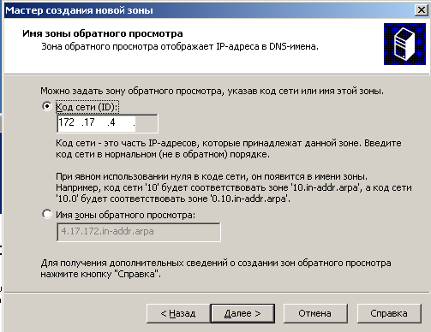
Рисунок 1 — Настройка имени зоны обратного просмотра

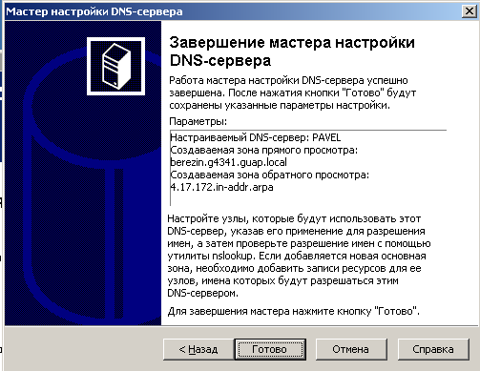
Рисунок 2 — Параметры DNS-сервера

После создания DNS-сервера необходимо было добавить два узла: узел с именем сервера и узел с именем клиента. Процесс добавления узла через программный интерфейс отражен на рисунке 3.

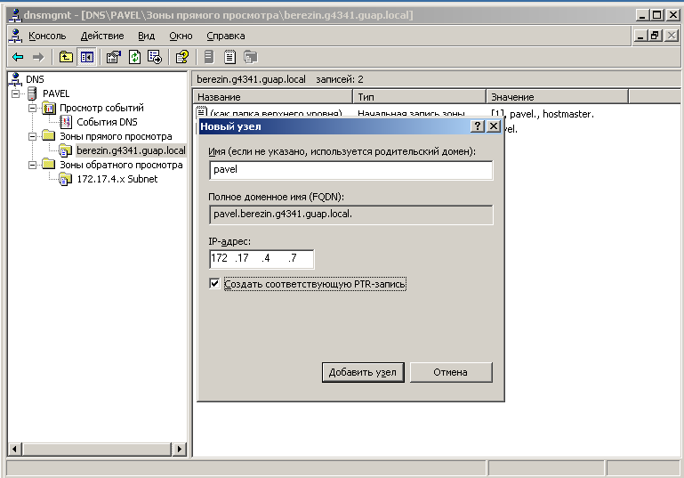
Рисунок 3 — Добавление узла

Далее нужно было закрепить узел сервера как начальную запись зоны и сервер имен. Данное действие так же осуществлялось через программный интерфейс. Пример выбора узла сервера как сервер имен отражен на рисунке 4.
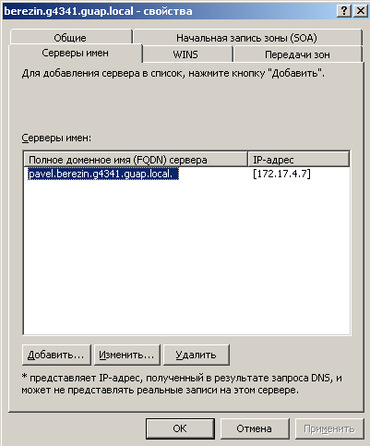
Рисунок 4 — Установка узла клиента как сервера имен

Перед созданием узлов с других подсетей необходимо было создать еще несколько зон обратного просмотра. Пример создания обратной зоны отражен на рисунке 5.
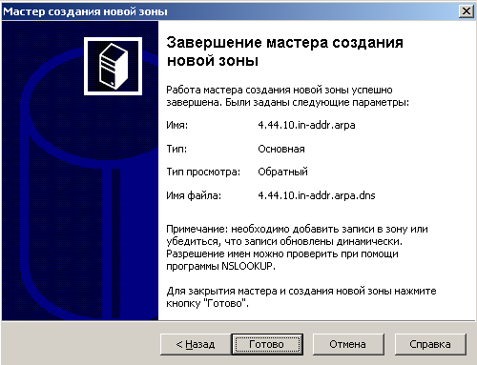
Рисунок 5 — Создание зоны обратного просмотра

После этого были созданы остальные узлы и соответствующие им указатели в зонах обратного просмотра, к которым они принадлежат. Список узлов отражен на рисунке 6, а на рисунке 7 — запись в зоне обратного просмотра.

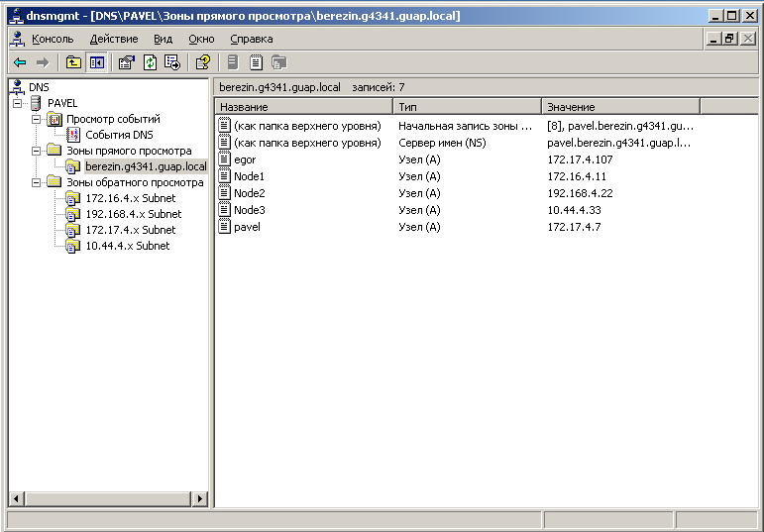
Рисунок 6 — Список узлов
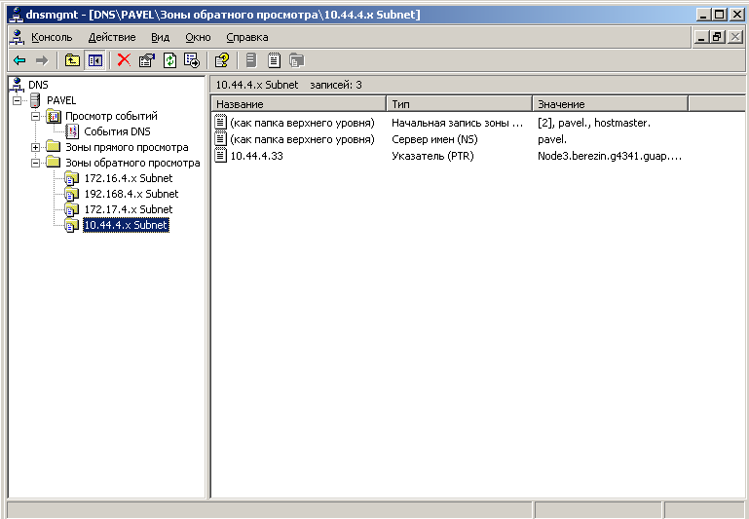
Рисунок 7 — Запись об узле в зоне обратного просмотра

Один из узлов необходимо было добавить через редактирования файла зоны. Для добавления узла нужно было внести записи как в файл зоны прямого просмотра, так и в файл зоны обратного просмотра. Следует отметить, что для применения изменений необходимо было перезагрузить DNS-сервер. Редактирование файлов приведено на рисунках 8 и 9.

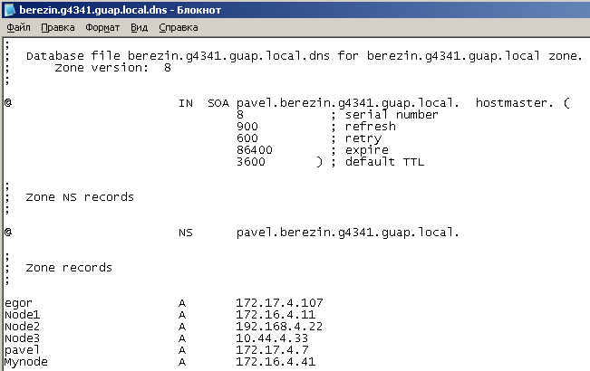
Рисунок 8 — Добавление узла через файл зоны прямого просмотра

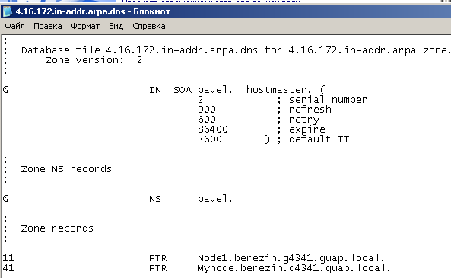
Рисунок 9 — Добавление записи об узле в зону обратного просмотра

Наконец, сконфигурированный DNS-сервер нужно было проверить. Процесс проверки корректности настройки с клиентской машины отражен на рисунке 10.
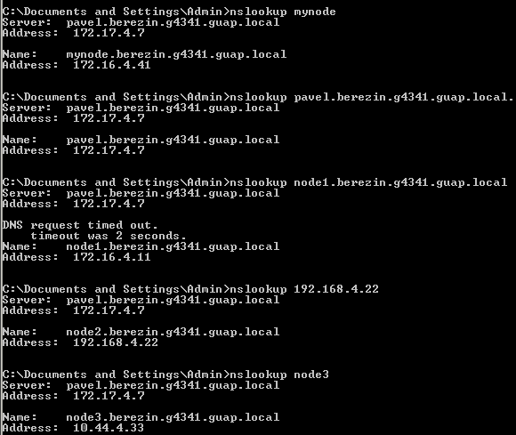
а)
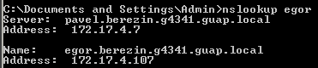
б)
Рисунок 10 — Проверка корректности настройки DNS-сервера: а — начало, б — завершение

После этого необходимо было провернуть ту же самую настройку, но уже на сервере под управлением Astra Linux Special Edition. Для начала нужно было установить два пакета: bind9 и dnsutils. После этого необходимо было сменить имя устройства на pavel при помощи команды sudo hostnamectl set-hostname pavel и в файле /etc/hosts. Изменение файла /etc/hosts приведено на рисунке 11.
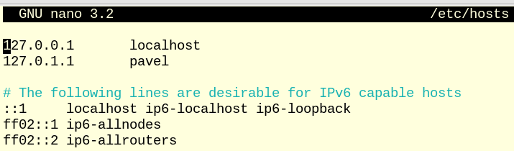
Рисунок 11 — Изменение файла /etc/hosts

После выполнения данных действий машина была перезагружена.
Для установки зон (как для прямого, так и для обратного просмотров) для DNS необходимо было отредкатировать файл /etc/bind9/named.conf.local, что и отражено на рисунке 12.
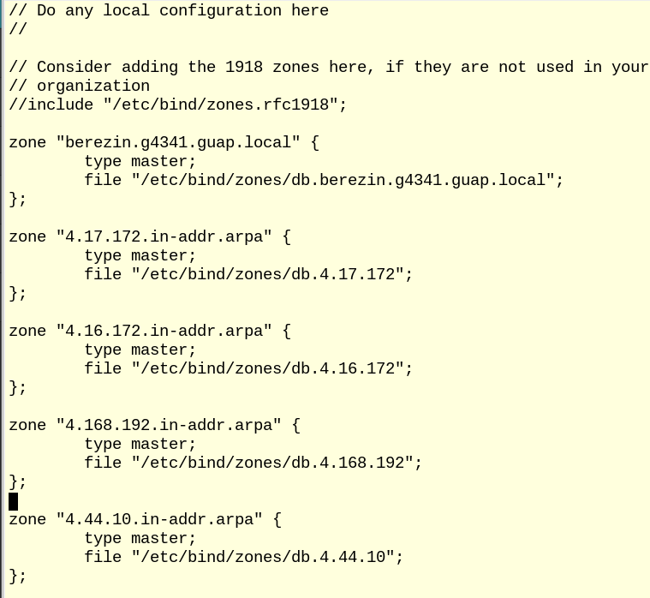
Рисунок 12 — Установка зон

После этого нужно было создать и заполнить файлы зон. Заполнение файла зоны прямого просмотра отражено на рисунке 13, а на рисунке 14 — зоны обратного просмотра.
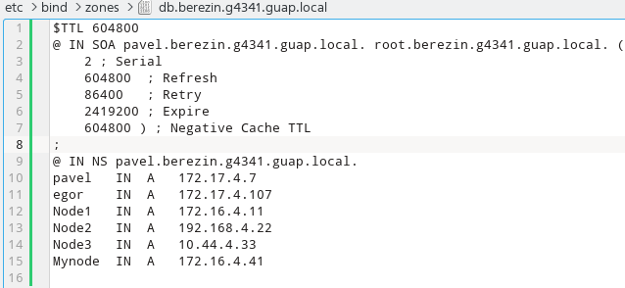
Рисунок 13 — Заполнения файла зоны прямого просмотра

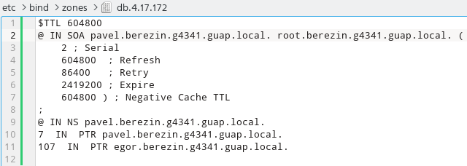
Рисунок 14 — Заполнения файла зоны обратного просмотра

После заполнения всех файлов была запущена служба управления DNS-сервером. Проверка корректности настройки DNS-сервера на Astra Linux отражена на рисунке 15.
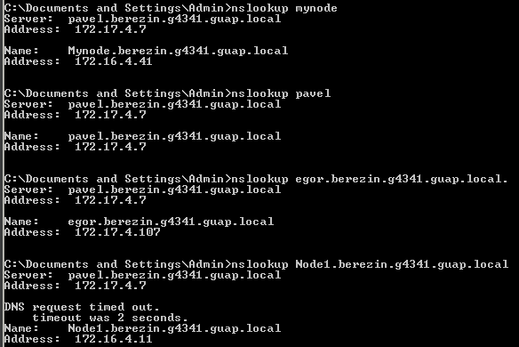
а)
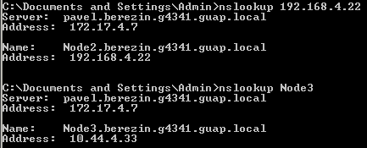
б)
Рисунок 15 — Проверка корректности настройки DNS-сервера: а — начало, б — завершение

Вывод
В результате выполнения лабораторной работы была изучена теория и практика DNS, также были получены навыки установки и конфигурации DNS-сервера как для ОС Microsoft Windows 2003, так и для ОС Astra Linux Special Edition.

